MANUAL DE CAPTURA
DEL PROGRAMA OPERATIVO ANUAL
EN EL “SISTEMA INTEGRAL DE ARMONIZACIÓN CONTABLE” (SIAC)

INTRODUCCIÓN

El Sistema de Planeación e Indicadores administra de forma organizada y sencilla la información de la planeación, evaluación y seguimiento de objetivos y metas de los programas operativos anuales de la institución, con la finalidad de asegurarse la conclusión exitosa de cada uno de los proyectos que se lleven a cabo. De igual forma, permite el dimensionamiento funcional del presupuesto por programas, es decir, permite conocer el propósito al que son canalizados los recursos económicos, por ejemplo, cuánto se destina a infraestructura, cuánto a seguridad, a salud, pobreza, etc.

El objetivo del sistema radica en registrar e integrar los proyectos que cumplan con los lineamientos del Plan Municipal de Desarrollo y de los clasificadores funcionales y programáticos del CONAC que conformarán la base para la integración del presupuesto de la Institución. De igual manera, permite controlar y evaluar los resultados de proyectos y programas periódicamente, con el objeto de aplicar acciones correctivas cuando sea necesario.

SISTEMAS Y MÓDULOS

El Sistema Integral cuenta a su vez con sistemas y módulos que lo integran, en este caso se utilizará el Sistema de Planeación en su Módulo de Administrador de Proyectos.

ADMINISTRADOR DE PROYECTOS

En este módulo se registran los Proyectos de cada una de los Sectores o Secretarías y Direcciones de la Administración Central, de acuerdo a la metodología, normatividad y lineamientos establecidos para tal fin. Así también, permite registrar y modificar la información de los Árboles de Problemas y Objetivos, la información de los Indicadores y la información de la población beneficiada (Presupuesto Basado en Resultados PBR). Permite realizar la planeación mensual de las actividades y tareas del proyecto, con lo cual se le podrá dar seguimiento mediante el avance trimestral de las metas alcanzadas (módulo Rendición de Cuentas).

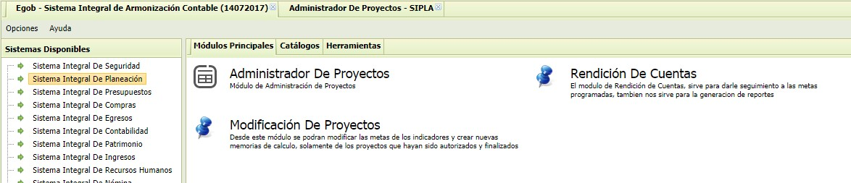

VENTANAS Y PANELES
Al Ingresar al módulo del Administrador de Proyectos encontrará la siguiente vista con una ventana principal que se divide a su vez en tres paneles o secciones:
- Panel de Filtro
- Panel Maestro
- Panel Detalle

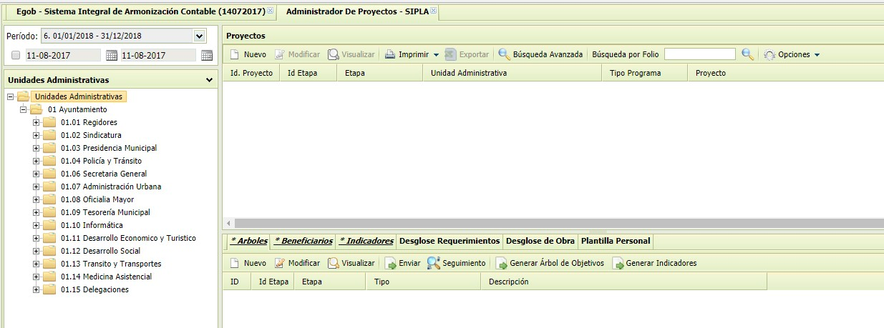

PANEL FILTRO

PANEL MAESTRO

PANEL DETALLE

Al Ingresar es importante que tenga el cuidado de seleccionar el período 2024:

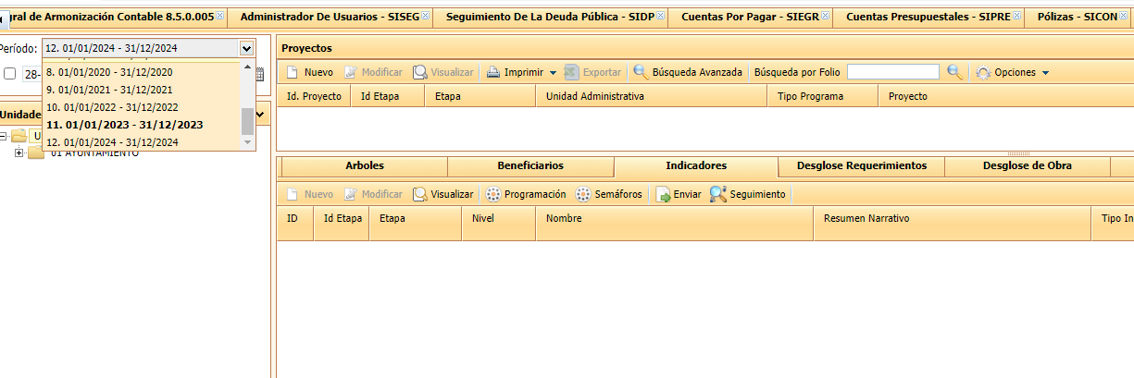

NUEVO PROYECTO

Una vez que ya se seleccionó el periodo 2024 para crear un Nuevo Proyecto:
1- Haga clic sobre el botón Nuevo del Panel Maestro una vez que selecciono este botón deberá desplegarse la siguiente ventana:
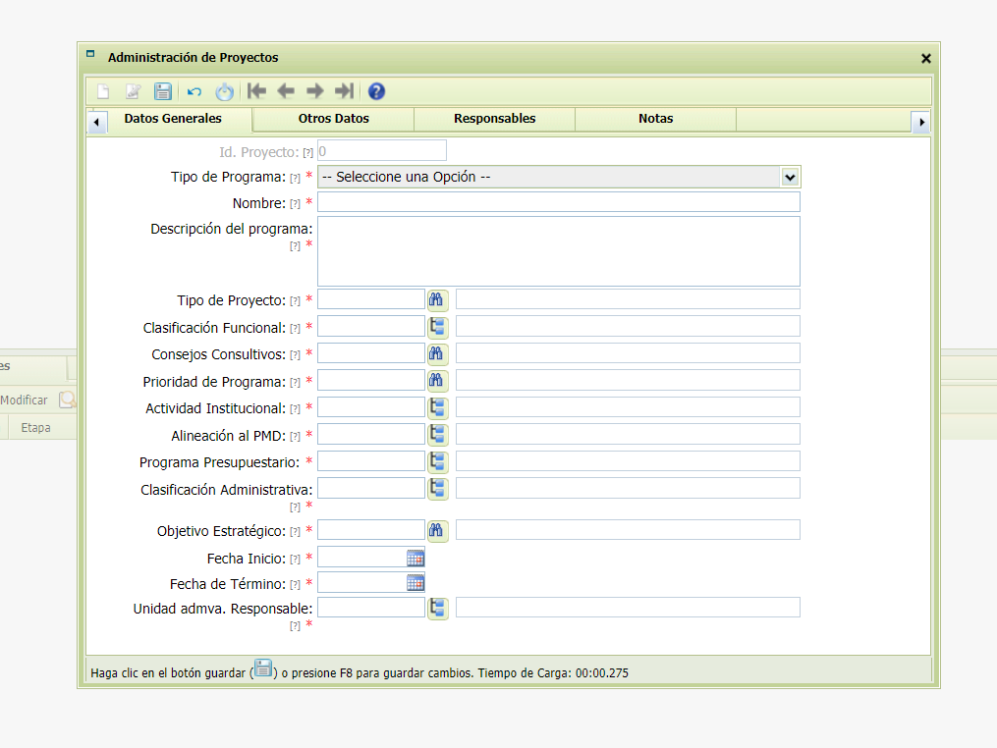
Los campos que cuentan con un * rojo son de captura obligatoria y no deberá dejarlos vacíos, ya que de lo contrario el sistema no le permitirá guardar la información capturada. Cuando esto ocurra el sistema desplegará un Mensaje de Error, indicando los campos en los que haga falta ingresar información.

DATOS GENERALES DEL PROYECTO
Tipo de Programa: Lo primero que le pedirá el sistema seleccionar es el Tipo de programa el cual deberá seleccionar de acuerdo a sus actividades principales (Social, Económico, Urbano, Administración Pública y Seguridad Pública)

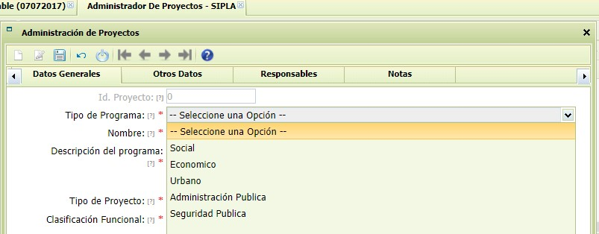

Nombre: Se refiere a un título corto y concreto que identificará el proyecto:

Descripción del programa: Se refiere a una descripción breve del objetivo principal que se pretende lograr con la creación de este proyecto.

Tipo de proyecto: Deberá seleccionar entre la opción de Nuevo o de Continuidad (Nuevo para aquellos proyectos que nunca habían existido, Continuidad para aquellos que ya existían en algún ejercicio anterior y que solo se están replanteando.)

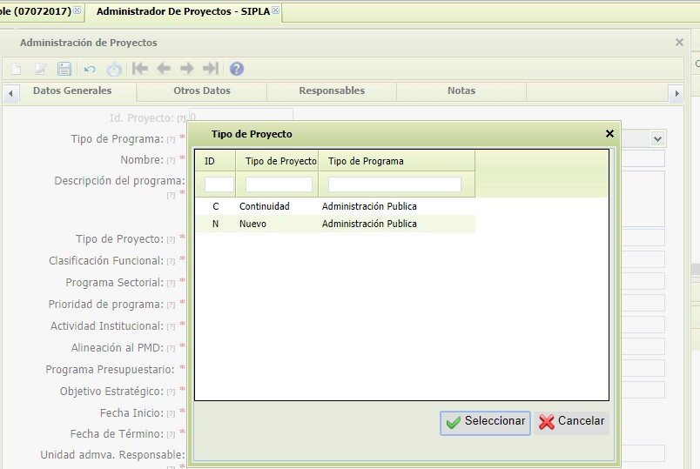

Clasificación funcional: Esta clasificación se deriva de una normatividad emitida por CONAC y está desagregada para que seleccione a tercer nivel la opción más adecuada de acuerdo a sus funciones principales basándose en lo siguiente:
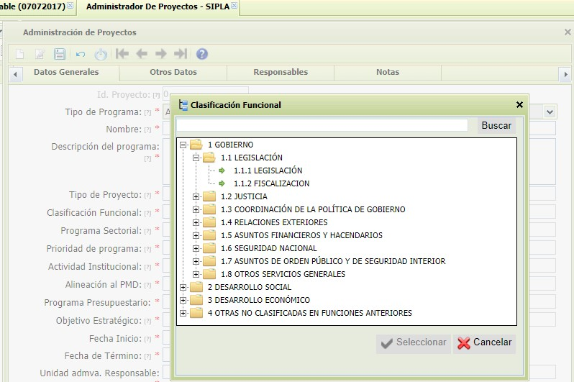

DEFINICIONES DE LA CLASIFICACIÓN FUNCIONAL DEL GASTO (CFG)
Última publicación DOF 27-12-2010
La Clasificación Funcional del Gasto ha sido estructurada en 4 finalidades identificadas por el primer dígito de la clasificación, 28 funciones identificadas por el segundo dígito y 111 subfunciones correspondientes al tercer dígito.

Nivel 1 : 1 Finalidad
Nivel 2: 1.1 Función
Nivel 3: 1.1.1 Subfunción

El primer dígito identifica si el gasto funcional es de gobierno, social, económico; adicionalmente, con este primer dígito se identifican las transacciones no especificadas que no corresponden a ningún gasto funcional en particular.

- GOBIERNO
Comprende las acciones propias de la gestión gubernamental, tales como la administración de asuntos de carácter legislativo, procuración e impartición de justicia, asuntos militares y seguridad nacional, asuntos con el exterior, asuntos hacendarios, política interior, organización de los procesos electorales, regulación y normatividad aplicable a los particulares y al propio sector público y la administración interna del sector público.

  - LEGISLACIÓN
Comprende las acciones relativas a la iniciativa, revisión, elaboración, aprobación, emisión y difusión de leyes, decretos, reglamentos y acuerdos; así como la fiscalización de la cuenta pública, entre otras.

    - Legislación
Comprende las acciones relativas a la iniciativa, revisión, elaboración, aprobación, emisión y difusión de leyes, decretos, reglamentos y acuerdos, a quienes la Constitución Política del país y de las entidades federativas les otorga la facultad de hacerlo.

1.1.2 Fiscalización
Comprende las acciones relativas a la fiscalización de la rendición de cuentas.

  - JUSTICIA
Comprende la administración de la procuración e impartición de la justicia, como las acciones de las fases de investigación, acopio de pruebas e indicios, hasta la imposición, ejecución y cumplimiento de resoluciones de carácter penal, civil, familiar, administrativo, laboral, electoral; del conocimiento y calificación de las infracciones e imposición de sanciones en contra de quienes presuntamente han violado la Ley o disputen un derecho, exijan su reconocimiento o en su caso impongan obligaciones. Así como las acciones orientadas a la persecución oficiosa o a petición de parte ofendida, de las conductas que transgreden las disposiciones legales, las acciones de representación de los intereses sociales en juicios y procedimientos que se realizan ante las instancias de justicia correspondientes. Incluye la administración de los centros de reclusión y readaptación social. Así como los programas, actividades y proyectos relacionados con los derechos humanos, entre otros.

    - Impartición de Justicia
Comprende las acciones que desarrollan el Poder Judicial, los Tribunales Agrarios, Fiscales y Administrativos, así como las relativas a la impartición de justicia en materia laboral. Incluye infraestructura y equipamiento necesarios.

    - Procuración de Justicia
Comprende la administración de las actividades inherentes a la procuración de justicia, así como la infraestructura y equipamiento.

    - Reclusión y Readaptación Social
Comprende la administración, gestión o apoyo de los centros de reclusión y readaptación social, así como acciones encaminadas a corregir conductas antisociales de quienes infringieron la ley y que por tal razón purgan la pena correspondiente en Centros de Reclusión y Readaptación Social para adultos y menores infractores. Incluye la infraestructura y el equipamiento necesario.

    - Derechos Humanos
Comprende las actividades relacionadas con la protección, observancia, promoción, estudio y divulgación de los derechos humanos en los ámbitos estatal, nacional e internacional. Incluye acciones orientadas a la organización del poder público que permita asegurar jurídicamente el pleno goce de los derechos humanos, así como al impulso del respeto y garantía de los mismos.

  - COORDINACION DE LA POLITICA DE GOBIERNO
Comprende las acciones enfocadas a la formulación y establecimiento de las directrices, lineamientos de acción y estrategias de gobierno.

    - Presidencia / Gubernatura
Comprende las actividades que desarrollan las oficinas del Titular del Poder Ejecutivo de la Federación, Entidades Federativas y Municipios.

    - Política Interior
Incluye la planeación, formulación, diseño, ejecución e implantación de la política del desarrollo político y las actividades de enlace con el Congreso.

    - Preservación y Cuidado del Patrimonio Público
Incluye las actividades para la preservación y cuidado del patrimonio público (monumentos, obras artísticas y edificios, entre otros).

    - Función Pública
Incluye el control, fiscalización y evaluación interna de la gestión gubernamental.

    - Asuntos Jurídicos
Comprende las acciones de coordinación jurídica que desarrolla la Consejería Jurídica del Poder Ejecutivo, así como los servicios de asesoría y asistencia jurídica a gobernadores y presidentes.

    - Organización de Procesos Electorales
Comprende la planeación, supervisión, control y organización de acciones inherentes a los procesos electorales; así como la regulación de los recursos financieros que se destinan a los distintos órganos electorales y a los partidos políticos.

    - Población
Incluye la planeación, formulación, diseño, ejecución e implantación de la política poblacional y de los servicios migratorios.

    - Territorio
Incluye la planeación, formulación, diseño, ejecución e implantación de la política territorial.

    - Otros
Incluye otras acciones enfocadas a la formulación y establecimiento de las directrices, lineamientos de acción y estrategias de gobierno no consideradas en otras subfunciones.

  - RELACIONES EXTERIORES
Incluye la planeación, formulación, diseño, e implantación de la política exterior en los ámbitos bilaterales y multilaterales, así como la promoción de la cooperación internacional y la ejecución de acciones culturales de igual tipo.

    - Relaciones Exteriores
Incluye la planeación, formulación, diseño, e implantación de la política exterior en los ámbitos bilaterales y multilaterales, así como la promoción de la cooperación nacional e internacional y la ejecución de acciones culturales de igual tipo.

  - ASUNTOS FINANCIEROS Y HACENDARIOS
Comprende el diseño y ejecución de los asuntos relativos a cubrir todas las acciones inherentes a los asuntos financieros y hacendarios.

    - Asuntos Financieros
Comprende la planeación, formulación, diseño, ejecución, implantación, así como las actividades de normatividad, reglamentación y operación de la política financiera. Así como diseño y ejecución de la política financiera mediante la regulación, normatividad y supervisión del sistema financiero y otros servicios que corresponda realizar de conformidad con los ordenamientos legales vigentes.

    - Asuntos Hacendarios
Comprende la planeación, formulación, diseño, ejecución, implantación, así como las actividades de normatividad, reglamentación y operación de la política fiscal (ingreso, gasto y financiamiento), así como la gestión de tesorería y otros servicios que corresponda realizar de conformidad con los ordenamientos legales vigentes. Incluye las actividades de gestión y regulación de las entidades que administran los juegos y sorteos.

  - SEGURIDAD NACIONAL
Comprende los programas, actividades y proyectos relacionados con la planificación y operación del Ejército, Armada y la Fuerza Aérea de México, así como la administración de los asuntos militares y servicios inherentes a la Seguridad Nacional.

    - Defensa
Comprende las actividades relacionadas con la operación del Ejército y la Fuerza Aérea de México.

    - Marina
Comprende las actividades relacionadas con la operación de la Armada de México.

    - Inteligencia para la Preservación de la Seguridad Nacional
Comprende las actividades relacionadas con la seguridad nacional. Incluye la operación del Centro de Investigación y Seguridad Nacional (CISEN).

  - ASUNTOS DE ORDEN PÚBLICO Y DE SEGURIDAD INTERIOR
Comprende los programas, actividades y proyectos relacionados con el orden y seguridad pública, así como las acciones que realizan los gobiernos Federal, Estatales y Municipales, para la investigación y prevención de conductas delictivas; también su participación en programas conjuntos de reclutamiento, capacitación, entrenamiento, equipamiento y ejecución de acciones coordinadas, al igual que el de orientación, difusión, auxilio y protección civil para prevención de desastres, entre otras. Incluye los servicios de policía, servicios de protección contra incendios.

    - Policía
Incluye la administración de asuntos y servicios policiacos, combate a la delincuencia y narcotráfico, adiestramiento del cuerpo policiaco, estadísticas de arrestos y criminalidad, así como la reglamentación y el control del tránsito por carretera.

    - Protección Civil
Incluye la planeación, formulación, diseño, ejecución e implantación de la política de protección civil; así como las actividades en materia de prevención, auxilio, atención y rehabilitación del orden y servicios públicos en casos de desastres naturales.

    - Otros Asuntos de Orden Público y Seguridad
Incluye las actividades que realicen los entes públicos en materia de orden, seguridad y justicia que no se encuentren consideradas en otras subfunciones.

    - Sistema Nacional de Seguridad Pública
Incluye las acciones realizadas bajo la coordinación del Secretariado Ejecutivo del Sistema Nacional de Seguridad Pública.

  - OTROS SERVICIOS GENERALES
Este grupo comprende servicios que no están vinculados a una función concreta y que generalmente son de cometido de oficinas centrales a los diversos niveles del gobierno, tales como los servicios generales de personal, planificación y estadísticas. También comprende los servicios vinculados a una determinada función que son de cometido de dichas oficinas centrales. Por ejemplo, se incluye aquí la recopilación de estadísticas de la industria, el medio ambiente, la salud o la educación por un organismo estadístico central.

    - Servicios Registrales, Administrativos y Patrimoniales
Comprende las actividades referentes a la prestación de servicios enfocados a proporcionar seguridad jurídica al ciudadano en su persona, en sus bienes y en su interacción con los demás ciudadanos a través de las acciones de Registro Civil, Catastro y Registro Público de la Propiedad y del Comercio, entre otros. Así como las actividades relacionadas con servicios administrativos y patrimoniales.

    - Servicios Estadísticos
Considera las acciones que realizan los entes públicos relacionadas con los sistemas de información y las estadísticas nacionales.

    - Servicios de Comunicación y Medios
Incluye la planeación, formulación, diseño, ejecución e implantación de servicios de comunicación social y la relación con los medios informativos, estatales y privados, así como los servicios informativos en medios impresos y electrónicos.

    - Acceso a la Información Pública Gubernamental
Comprende las actividades y las acciones orientadas a garantizar el acceso de toda persona a la información en posesión de los tres niveles de Gobierno, así como de los organismos autónomos además de su integración y difusión.

1.8.5 Otros
Incluye las actividades que realizan los entes públicos no consideradas en ninguna función o subfunción de esta clasificación.

- DESARROLLO SOCIAL
Incluye los programas, actividades y proyectos relacionados con la prestación de servicios en beneficio de la población con el fin de favorecer el acceso a mejores niveles de bienestar, tales como: servicios educativos, recreación, cultura y otras manifestaciones sociales, salud, protección social, vivienda, servicios urbanos y rurales básicos, así como protección ambiental.

  - PROTECCION AMBIENTAL
Comprende los esfuerzos y programas, actividades y proyectos encaminados a promover y fomentar la protección de los recursos naturales y preservación del medio ambiente, así como su conservación. Considera la ordenación de aguas residuales y desechos, reducción de la contaminación, administración del agua, protección de la diversidad biológica y del paisaje.

    - Ordenación de Desechos
Comprende la administración, supervisión, inspección, gestión o apoyo de los sistemas de limpia, recolección, traslado, tratamiento y eliminación de desechos. La recolección de desechos comprende el barrido de calles, parques, plazas y otros lugares públicos; la recolección de todo tipo de desechos. El tratamiento incluye cualquier método o proceso destinado a modificar las características o composición física, química o biológica de cualquier desecho para neutralizarlo. La eliminación consiste, entre otras cosas, en proporcionar un destino final a los desechos que ya no resultan útiles, mediante el uso de basureros, el confinamiento, el vertimiento en el mar o cualquier otro método pertinente de eliminación.

    - Administración del Agua
Incluye los programas y actividades para la regulación y aprovechamiento del agua, servicios de información meteorológica, control de cauces, entre otros.

    - Ordenación de Aguas Residuales, Drenaje y Alcantarillado
Comprende la administración, supervisión, inspección, explotación, construcción, ampliación o apoyo de los sistemas de drenaje, alcantarillado, tratamiento y disposición de aguas residuales. La gestión del sistema de alcantarillado incluye la explotación y la construcción del sistema de colectores, tuberías, conductos y bombas de evacuación de las aguas residuales (agua de lluvia y aguas residuales domésticas y de otro tipo) desde los puntos de generación hasta una instalación de tratamiento de aguas residuales o un lugar desde el cual se viertan las aguas residuales a las aguas superficiales. El tratamiento de las aguas residuales incluye cualquier proceso mecánico, biológico o avanzado de purificación para consumo humano u otros fines de las aguas residuales con el fin de que éstas cumplan las normas medioambientales vigentes y otras normas de calidad.

    - Reducción de la Contaminación
Comprende la administración, supervisión, inspección, gestión o apoyo de actividades relacionadas con la reducción y el control de la contaminación como son la protección del aire ambiente y del clima, la protección del suelo y de las aguas subterráneas, la reducción de los ruidos y las vibraciones y la protección contra la radiación.

    - Protección de la Diversidad Biológica y del Paisaje
Comprende la administración, supervisión, inspección, gestión o apoyo de actividades relacionadas con la protección de la diversidad biológica y del paisaje, como las actividades relacionadas con la protección de la fauna y la flora (tales como, por ejemplo, la reintroducción de especies extintas y la recuperación de especies en peligro de extinción), la protección de determinados hábitats (inclusive la ordenación de parques y de reservas naturales) y la protección de paisajes por sus valores estéticos (por ejemplo, la reparación de paisajes deteriorados con fines de fortalecer su valor estético y la rehabilitación de minas y canteras abandonadas).

    - Otros de Protección Ambiental
Incluye la administración, dirección, regulación, supervisión, gestión y apoyo de actividades como formulación, administración, coordinación y vigilancia de políticas, planes, programas y presupuestos generales para promover la protección del medio ambiente; preparación y ejecución de legislación y normas de actuación en lo referente a la prestación de servicios de protección del medio ambiente; producción y difusión de información general, documentación técnica y estadísticas sobre la protección del medio ambiente.

  - VIVIENDA Y SERVICIOS A LA COMUNIDAD
Comprende la administración, gestión o apoyo de programas, actividades y proyectos relacionados con la formulación, administración, coordinación, ejecución y vigilancia de políticas relacionadas con la urbanización, desarrollos comunitarios, abastecimiento de agua, alumbrado público y servicios comunitarios, así como la producción y difusión de información general, documentación técnica y estadísticas relacionadas con la vivienda y los servicios comunitarios.

    - Urbanización
Comprende las acciones relacionadas con el fomento y la regulación, el financiamiento, la construcción, operación, fomento, mantenimiento de la infraestructura y equipamiento urbano.

    - Desarrollo Comunitario
Comprende la administración de los asuntos y servicios relacionados con el desarrollo comunitario; administración de las leyes de urbanismo y las normas de utilización de tierras y de construcción. Planificación de nuevas comunidades o de comunidades rehabilitadas; planificación de la creación o mejora de los servicios de vivienda, industria, servicios públicos, salud, educación, cultura, esparcimiento, etc. para las comunidades; elaboración de planes de financiación de proyectos.

    - Abastecimiento de Agua
Comprende las acciones relacionadas con la construcción, ampliación y mantenimiento, capacitación, purificación y distribución de agua potable.

    - Alumbrado Público
Comprende la administración de los asuntos relacionados con el alumbrado público como su instalación, gestión, mantenimiento, mejora, creación y regulación de las normas, entre otros.

    - Vivienda
Comprende las acciones de financiamiento, para la construcción, adquisición y mejoramiento de la vivienda. Incluye la administración, gestión o apoyo de actividades como formulación, administración, coordinación y vigilancia de políticas, planes, programas y presupuestos generales relacionados con la misma; preparación y ejecución de legislación y normas de actuación; producción y difusión de información general, documentación técnica y estadísticas relacionadas con la vivienda.

    - Servicios Comunales
Comprende la administración, gestión o apoyo de actividades como formulación, administración, coordinación y vigilancia de políticas, planes, programas y presupuestos generales relacionados con los servicios comunitarios distintos a los referidos en las subfunciones anteriores, por ejemplo, rastro, panteones, mercados y centrales de abasto; calles, parques y jardines y su equipamiento. Así como la preparación y ejecución de legislación y normas de actuación relacionadas con los mismos, producción y difusión de información general, documentación técnica y estadísticas relacionadas.

    - Desarrollo Regional
Incluye las acciones y programas que se llevan a cabo en el ámbito regional a través de instrumentos o mecanismos específicos para impulsar la infraestructura y su equipamiento, el bienestar social, la actividad económica y apoyos para saneamiento financiero en municipios y entidades federativas.

  - SALUD
Comprende los programas, actividades y proyectos relacionados con la prestación de servicios colectivos y personales de salud, entre ellos los servicios para pacientes externos, servicios médicos y hospitalarios generales y especializados, servicios odontológicos, servicios paramédicos, servicios hospitalarios generales y especializados, servicios médicos y centros de maternidad, servicios de residencias de la tercera edad y de convalecencia y otros servicios de salud; así como productos, útiles y equipo médicos, productos farmacéuticos, aparatos y equipos terapéuticos.

    - Prestación de Servicios de Salud a la Comunidad
Incluye las campañas para la promoción y prevención de salud y el fomento de la salud pública, tales como la vigilancia epidemiológica, la salud ambiental, el control de vectores y la regulación sanitaria, así como la prestación de servicios de salud por personal no especializado.

2.3.2 Prestación de Servicios de Salud a la Persona
Este incluye la atención preventiva, diagnóstico, tratamiento y rehabilitación, así como la atención de urgencias en todos los niveles a cargo de personal especializado.

    - Generación de Recursos para la Salud
Incluye la creación, fabricación y elaboración de bienes e insumos para la salud, la comercialización de biológicos y reactivos, la formación y desarrollo de recurso humano, así como el desarrollo de la infraestructura y equipamiento en salud.

    - Rectoría del Sistema de Salud
Comprende la formulación, administración, coordinación y vigilancia de políticas generales, la planeación estratégica, la generación de información, la evaluación del desempeño, la coordinación intersectorial, la regulación y emisión de normatividad en materia de salud, así como la administración, gestión o apoyo de actividades inherentes, la comunicación social, los asuntos jurídicos y la administración y gestión de los servicios centralizados y descentralizados de suministros y adquisiciones, entre otros.

    - Protección Social en Salud
Incluye la operación de los fondos de gastos de atención a catástrofes y de previsión presupuestaria, la integración de la cuota social que cubre el Gobierno y de la aportación solidaria; incluye, asimismo, las acciones de información, evaluación, investigación, capacitación y acreditación del Sistema de Protección Social en Salud.

  - RECREACION, CULTURA Y OTRAS MANIFESTACIONES SOCIALES
Comprende los programas, actividades y proyectos relacionados con la promoción, fomento y prestación de servicios culturales, recreativos y deportivos, otras manifestaciones sociales, radio, televisión, editoriales y actividades recreativas.

    - Deporte y Recreación
Incluye administración, supervisión, regulación, promoción, difusión y prestación de servicios de asuntos deportivos y recreativos; gestión o apoyo de instalaciones para la práctica deportiva o los acontecimientos relacionados con deportes activos (campos de deporte, canchas de tenis, canchas de squash, pistas de atletismo, campos de golf, cuadriláteros de boxeo, pistas de patinaje, gimnasios, etcétera); gestión o apoyo de instalaciones para actividades recreativas (parques, plazas, playas, zonas de acampada y alojamiento público cercano a estos lugares, piscinas de natación, baños públicos para la higiene personal), entre otros.

    - Cultura
Incluye administración, supervisión, regulación, promoción, difusión y prestación de servicios de asuntos culturales; gestión o apoyo de instalaciones para actividades culturales (bibliotecas, museos, galerías de arte, teatros, salones de exposición, monumentos, edificios y lugares históricos, jardines zoológicos y botánicos, acuarios, viveros, entre otros); producción, gestión o apoyo de actos culturales (conciertos, producciones teatrales y cinematográficas, exposiciones de arte, entre otros).

    - Radio, Televisión y Editoriales
Incluye la administración, supervisión y regulación de asuntos y servicios relacionados con la radio, la televisión y la edición, así como la gestión o apoyo de los mismos.

    - Asuntos Religiosos y Otras Manifestaciones Sociales
Comprende la administración, control y regulación de asuntos religiosos y otras manifestaciones sociales, así como el suministro, apoyo a su gestión, mantenimiento y reparación de instalaciones para servicios religiosos.

  - EDUCACION
Comprende la prestación de los servicios educativos en todos los niveles, en general a los programas, actividades y proyectos relacionados con la educación preescolar, primaria, secundaria, media superior, técnica, superior y posgrado, servicios auxiliares de la educación y otras no clasificadas en los conceptos anteriores.

    - Educación Básica
Incluye las acciones relacionadas con el fomento, prestación, regulación, seguimiento y evaluación de los servicios de educación básica, así como el desarrollo de la infraestructura en espacios educativos vinculados a la educación preescolar, primaria y secundaria.

    - Educación Media Superior
Incluye las acciones relacionadas con el fomento, prestación, regulación, seguimiento y evaluación de los servicios de educación media superior, así como el desarrollo de la infraestructura en espacios educativos vinculados a la misma.

    - Educación Superior
Incluye las acciones relacionadas con el fomento, prestación, regulación, seguimiento y evaluación de los servicios de educación superior, así como el desarrollo de la infraestructura en espacios educativos vinculados a la misma.

    - Posgrado
Incluye las acciones relacionadas con el fomento, prestación, regulación, seguimiento y evaluación de los servicios educativos de posgrado, así como el desarrollo de la infraestructura en espacios educativos vinculados a la misma.

    - Educación para Adultos
Incluye las acciones relacionadas con el fomento, prestación, regulación, seguimiento y evaluación de los servicios educativos para adultos y alfabetización en los diferentes niveles, así como el desarrollo de la infraestructura en espacios educativos vinculados a la misma.

    - Otro Servicios Educativos y Actividades Inherentes
Incluye otros servicios educativos no considerados en las subfunciones anteriores; así como las acciones la administración, gestión o apoyo de actividades inherentes, como la formulación, administración, coordinación y vigilancia de políticas generales en materia de educación; regulación y normatividad, comunicación social; asuntos jurídicos; y la administración y gestión de los servicios centralizados de suministros y adquisiciones; las acciones que se desarrollan para proporcionar servicios donde concurren diferentes niveles educativos, tales como la distribución de libros de textos gratuitos, material educativo, didáctico y becas; así como desayunos escolares, entre otros.

  - PROTECCION SOCIAL
Comprende los programas, actividades y proyectos relacionados con la protección social que desarrollan los entes públicos en materia de incapacidad económica o laboral, edad avanzada, personas en situación económica extrema, familia e hijos, desempleo, vivienda, exclusión social. Incluye las prestaciones económicas y sociales, los beneficios en efectivo o en especie, tanto a la población asegurada como a la no asegurada. Incluyen también los gastos en servicios y transferencias a personas y familias y los gastos en servicios proporcionados a distintas agrupaciones.

    - Enfermedad e Incapacidad
Incluye las erogaciones que, por concepto de los seguros de enfermedad y maternidad, riesgo de trabajo e invalidez y vida (pensiones) realizan entidades como IMSS, ISSSTE, ISSFAM, PEMEX, CFE, entre otras.

    - Edad Avanzada
Incluye las erogaciones que por concepto del seguro de cesantía en edad avanzada y vejez (jubilaciones) realizan entidades como IMSS, ISSSTE, ISSFAM, PEMEX, CFE, entre otras.

    - Familia e Hijos
Incluye la prestación de protección social en forma de prestaciones en efectivo y en especie a familias con hijos a cargo; administración, gestión o apoyo de estos planes de protección social; prestaciones en efectivo, como asignaciones por maternidad, pagos en caso de nacimiento, licencias por cuidado de los hijos, subsidios familiares o subvenciones por hijos a cargo, otros pagos efectuados periódicamente o de una sola vez para apoyar a las familias y ayudarlas a sufragar los costos de ciertas necesidades (por ejemplo, las familias monoparentales o las familias con hijos minusválidos), entre otros.

    - Desempleo
Incluye la prestación de protección social en forma de prestaciones en efectivo o en especie a personas que están capacitadas para trabajar y dispuestas a trabajar, pero no pueden encontrar un empleo adecuado; así como la administración, gestión o apoyo de estos planes de protección social.

    - Alimentación y Nutrición
Comprende los programas, actividades y proyectos económicos y sociales relacionados con la distribución y dotación de alimentos y bienes básicos y de consumo generalizado a la población en situación económica extrema.

    - Apoyo Social para la Vivienda
Incluye la prestación de protección social en forma de prestaciones en especie para ayudar a las familias a sufragar el costo de una vivienda (previa comprobación de los ingresos de los beneficiarios); así como la administración, gestión o apoyo de estos planes de protección social; prestaciones en especie, como los pagos a corto o a largo plazo para ayudar a los inquilinos a pagar sus alquileres, los pagos para ayudar a los dueños u ocupantes actuales de una vivienda a sufragar los costos de ésta (es decir, para ayudar en el pago de hipotecas o intereses).

    - Indígenas
Comprende los servicios de asistencia social que se prestan en comunidades indígenas.

    - Otros Grupos Vulnerables
Comprende los servicios que se prestan a grupos con necesidades especiales como: niños, personas con capacidades diferentes, manutención a personas mayores de 60 años; así como atención a diversos grupos vulnerables (incluye albergues y servicios comunitarios).

    - Otras de Seguridad Social y Asistencia Social
Incluye esquemas de protección social a población no asegurada (Seguro Popular de Salud), el pago de prestaciones sociales a través de las instituciones de seguridad social, tales como compensaciones de carácter militar, estancias de bienestar social, espacios físicos y educativos, así como pagas y ayudas de defunción. Comprende las acciones de gestión y apoyo de actividades de asistencia social e incluye la prestación de servicios de asistencia social en forma de beneficios en efectivo y en especie a las víctimas de desastres naturales.

  - OTROS ASUNTOS SOCIALES
Comprende otros asuntos sociales no comprendidos en las funciones anteriores.

    - Otros Asuntos Sociales
Comprende otros asuntos sociales no comprendidos en las subfunciones anteriores.

- DESARROLLO ECONÓMICO
Comprende los programas, actividades y proyectos relacionados con la promoción del desarrollo económico y fomento a la producción y comercialización agropecuaria, agroindustrial, acuacultura, pesca, desarrollo hidroagrícola y fomento forestal, así como la producción y prestación de bienes y servicios públicos, en forma complementaria a los bienes y servicios que ofrecen los particulares.

  - ASUNTOS ECONOMICOS, COMERCIALES Y LABORALES EN GENERAL
Comprende la administración de asuntos y servicios económicos, comerciales y laborales en general, inclusive asuntos comerciales exteriores; gestión o apoyo de programas laborales y de instituciones que se ocupan de patentes, marcas comerciales, derechos de autor, inscripción de empresas, pronósticos meteorológicos, pesas y medidas, levantamientos hidrológicos, levantamientos geodésicos, etc.; reglamentación o apoyo de actividades económicas y comerciales generales, tales como el comercio de exportación e importación en su conjunto, mercados de productos básicos y de valores de capital, controles generales de los ingresos, actividades de fomento del comercio en general, reglamentación general de monopolios y otras restricciones al comercio y al acceso al mercado, etc. Así como de la formulación, ejecución y aplicación de políticas económicas, comerciales y laborales.

    - Asuntos Económicos y Comerciales en General
Comprende la administración de asuntos y servicios económicos y comerciales en general, formulación y ejecución de políticas económicas y comerciales generales; enlace entre las diferentes ramas del gobierno y entre éste y el comercio; reglamentación o apoyo de actividades económicas y comerciales generales tales como: mercados de productos básicos y de valores de capital, controles generales de los ingresos, actividades de fomento del comercio en general, reglamentación general de monopolios y otras restricciones al comercio y al acceso al mercado.

    - Asuntos Laborales Generales
Comprende la administración de asuntos y servicios laborales generales; formulación y aplicación de políticas laborales generales; supervisión y reglamentación de las condiciones de trabajo (jornada de trabajo, salarios, seguridad, entre otras); enlace entre las diferentes ramas del gobierno y entre éste y las organizaciones industriales, empresariales y laborales generales; incluye la gestión o apoyo de programas o planes generales para facilitar la movilidad en el empleo, reducir la discriminación por motivo de sexo, raza, edad y de otra índole, reducir la tasa de desempleo en regiones deprimidas o subdesarrolladas, fomentar el empleo de grupos desfavorecidos u otros grupos caracterizados por elevadas tasas de desempleo, entre otros.

3.2. AGROPECUARIA, SILVICULTURA, PESCA Y CAZA
Comprende los programas, actividades y proyectos relacionados con el fomento a la producción, y comercialización agropecuaria, silvicultura, pesca y caza, agroindustrial, desarrollo hidroagrícola y fomento forestal.

    - Agropecuaria
Incluye los programas, actividades y proyectos relacionados con el fomento, regulación, producción, distribución, comercialización e infraestructura agropecuaria. Así como las acciones relativas a la regularización agraria y el pago de obligaciones jurídicas ineludibles en la materia.

    - Silvicultura
Incluye los programas, actividades y proyectos relacionados con el fomento a la producción y comercialización de silvicultura como la conservación, ampliación y explotación racionalizada de reservas forestales; supervisión y reglamentación de explotaciones forestales y concesión de licencias para la tala de árboles; la preservación y recuperación de suelos, desarrollo de la infraestructura para la conservación de bosques y selvas, así como el fomento de la producción forestal.

    - Acuacultura, Pesca y Caza
Incluye los programas, actividades y proyectos relacionados con el fomento a la producción y comercialización de pesca y caza; la organización, asistencia técnica e investigación en materia acuícola y pesquera, así como la construcción, conservación y mantenimiento de la infraestructura pesquera y sistemas acuícolas; protección, propagación y explotación racionalizada de poblaciones de peces y animales salvajes; supervisión y reglamentación de la pesca de agua dulce, oceánica y costera, la piscicultura, la caza de animales salvajes y la concesión de licencias de pesca y de caza.

    - Agroindustrial
Incluye los programas, actividades y proyectos relacionados con el fomento a la producción y comercialización agroindustrial, como el otorgamiento de apoyos para la industrialización de la producción agropecuaria.

    - Hidroagrícola
Incluye la infraestructura hidroagrícola relacionada con el desarrollo agropecuario.

    - Apoyo Financiero a la Banca y Seguro Agropecuario
Incluye los programas y acciones relacionadas con el financiamiento al sector y con el seguro agropecuario.

3.3. COMBUSTIBLES Y ENERGIA
Comprende los programas, actividades y proyectos relacionados con la producción y comercialización de combustibles y energía, tales como el petróleo y gas natural, carbón y otros combustibles minerales sólidos, combustibles nucleares y otros, electricidad y la energía no eléctrica.

    - Carbón y Otros Combustibles Minerales Sólidos
Esta clase comprende carbón de todas las calidades, lignito y turba, sea cual fuere el método de extracción o beneficio y su conversión en otras formas de combustibles, como el coque o el gas; la conservación, descubrimiento, aprovechamiento y explotación racionalizada de recursos de combustibles minerales sólidos; así como la administración de asuntos y servicios relacionados con los mismos. Incluye la supervisión y reglamentación de la extracción, el procesamiento, la distribución y la utilización de combustibles minerales sólidos, así como la producción y difusión de información general, documentación técnica y estadísticas sobre asuntos y servicios relacionados con los mismos.

    - Petróleo y Gas Natural (Hidrocarburos)
Incluye la exploración y explotación de crudo y gas, la refinación del crudo, el procesamiento del gas, así como la petroquímica básica y otros petroquímicos secundarios. Considera entre otras actividades sustantivas: la perforación y terminación de pozos, construcción de plataformas y plantas de proceso de refinación, así como plantas criogénicas. Asimismo, incluye la supervisión y reglamentación de la extracción, procesamiento, distribución y utilización de petróleo y gas natural.

    - Combustibles Nucleares
Incluye la administración de asuntos y servicios relacionados con los combustibles nucleares; conservación, descubrimiento, aprovechamiento y explotación racionalizada de recursos de materiales nucleares; supervisión y reglamentación de la extracción y el procesamiento de materiales de combustible nuclear y de la fabricación, distribución y utilización de elementos de combustible nuclear; así como la producción y difusión de información general, documentación técnica y estadísticas sobre asuntos y servicios relacionados con los mismos.

    - Otros Combustibles
Incluye la administración de asuntos y servicios que conciernen a combustibles como el alcohol, la madera y sus desechos, el bagazo y otros combustibles no comerciales; así como la producción y difusión de información general, documentación técnica y estadísticas sobre disponibilidad, producción y utilización de esos combustibles.

    - Electricidad
Incluye la generación, transformación, conservación, aprovechamiento, transmisión y venta de energía eléctrica, así como la construcción y mantenimiento de plantas de generación, sistemas de transformación y líneas de distribución. También considera la supervisión, reglamentación, producción y difusión de información general, documentación técnica y estadística.

    - Energía no Eléctrica
Comprende la administración de asuntos y servicios de la energía no eléctrica, eólica y solar que se refieren principalmente a generación, transformación, transmisión, producción, distribución y utilización de calor en forma de vapor y agua o aire calientes; así como la construcción y mantenimiento de plantas de generación, sistemas de transformación y líneas de distribución; la producción y difusión de información general, documentación técnica y estadísticas sobre disponibilidad, producción y utilización de las mismas.

3.4. MINERÍA, MANUFACTURAS Y CONSTRUCCIÓN
Comprende los programas, actividades y proyectos relacionados con la administración de asuntos y servicios relacionados con la minería, los recursos minerales (excepto combustibles minerales), manufacturas y construcción; la conservación, descubrimiento, aprovechamiento y explotación racionalizada de recursos minerales; desarrollo, ampliación o mejoramiento de las manufacturas; supervisión, reglamentación, producción y difusión de información para actividades de minería, manufactura y construcción.

    - Extracción de Recursos Minerales excepto los Combustibles Minerales.
Comprende la administración de asuntos y servicios relacionados con la minería y los recursos minerales como minerales metalíferos, arena, arcilla, piedra, minerales para la fabricación de productos químicos y fertilizantes, sal, piedras preciosas, amianto, yeso, entre otros; conservación, descubrimiento, aprovechamiento y explotación racionalizada de recursos minerales; supervisión y reglamentación de la prospección, la extracción, la comercialización y otros aspectos de la producción de minerales.

    - Manufacturas
Comprende la administración de asuntos y servicios de manufacturas; desarrollo, ampliación o mejoramiento; supervisión y reglamentación del establecimiento y funcionamiento de plantas fabriles; enlace con asociaciones de fabricantes y otras organizaciones interesadas en asuntos y servicios de manufacturas.

    - Construcción
Comprende la administración, promoción, reglamentación y control de la industria de la construcción. Las edificaciones se clasifican en la función que corresponda de acuerdo a su propósito.

3.5. TRANSPORTE
Comprende la administración de asuntos y servicios relacionados con la explotación, la utilización, la construcción y el mantenimiento de sistemas e instalaciones del transporte por carretera, ferroviario, aéreo, agua, oleoductos y gasoductos y otros sistemas. Así como la supervisión y reglamentación.

    - Transporte por Carretera
Incluye las acciones relacionadas con la construcción, explotación, utilización y mantenimiento de sistemas e instalaciones del transporte por carretera, como carreteras troncales, red de carreteras, carreteras alimentadoras, caminos rurales, brechas forestales, puentes, túneles, parques de estacionamiento, terminales de autobuses, entre otras. Así como la supervisión, reglamentación, producción y difusión de información general, documentación técnica y estadísticas sobre el funcionamiento del sistema de transporte por carretera.

    - Transporte por Agua y Puertos
Incluye las acciones relacionadas con la construcción, explotación, utilización y mantenimiento de sistemas y servicios de transporte por vías de navegación interior, costeras y por mar, como la operación de la infraestructura en puertos, vigilancia, ayudas a la navegación marítima y mantenimiento de edificios de terminales marítimas. Así como la supervisión, reglamentación, producción y difusión de información general, documentación técnica y estadísticas sobre el funcionamiento del sistema de transporte por agua.

    - Transporte por Ferrocarril
Incluye las acciones relacionadas con la construcción, explotación, utilización y mantenimiento de sistemas e instalaciones de transporte ferroviario. Así como el desarrollo de la infraestructura correspondiente; supervisión, reglamentación, producción y difusión de información general, documentación técnica y estadísticas sobre el funcionamiento del sistema de transporte por ferrocarril.

    - Transporte Aéreo
Incluye las acciones relacionadas con la explotación, utilización, construcción y mantenimiento de sistemas e instalaciones de transporte aéreo y espacial, como la operación de la infraestructura en aeropuertos, vigilancia y ayudas a la navegación aérea, así como la conservación de pistas, plataformas y edificios de terminales aéreas. También la supervisión, reglamentación, producción y difusión de información general, documentación técnica y estadísticas sobre el funcionamiento de los mismos.

    - Transporte por Oleoductos y Gasoductos y Otros Sistemas de Transporte
Incluye las acciones relacionadas con la explotación, utilización, construcción, rehabilitación y modernización, mantenimiento, operación, medición y monitoreo de sistemas de transporte por oleoductos y gasoductos y otros sistemas de transporte. Así como la supervisión, reglamentación, producción y difusión de información general, documentación técnica y estadísticas sobre el funcionamiento de dichos sistemas.

    - Otros Relacionados con Transporte
Incluye la prestación de servicios relacionados con este sector, no considerados en subfunciones anteriores.

  - COMUNICACIONES
Comprende los programas, actividades y proyectos relacionados con la administración de asuntos y servicios relacionados con la construcción, la ampliación, el mejoramiento, la explotación y el mantenimiento de sistemas de comunicaciones, telecomunicaciones y postal.

3.6.1 Comunicaciones
Incluye la prestación de servicios en materia de comunicaciones, telecomunicaciones y postal, así como el desarrollo de la infraestructura correspondiente. También la reglamentación del funcionamiento de los sistemas de comunicaciones, producción y difusión de información general, documentación técnica y estadísticas sobre asuntos y servicios relacionados con la misma.

  - TURISMO
Comprende la administración, fomento y desarrollo de asuntos y servicios de turismo; enlace con las industrias del transporte, los hoteles y restaurantes y otras industrias que se benefician con la presencia de turistas, la explotación de oficinas de turismo en el país y en el exterior; organización de campañas publicitarias, inclusive la producción y difusión de literatura de promoción, entre otras.

    - Turismo
Incluye las acciones de fomento, financiamiento y regulación de la infraestructura turística, así como la regulación de los servicios de turismo y ecoturismo y prestación de servicios turísticos.

    - Hoteles y Restaurantes
Comprende la administración de asuntos y servicios relativos a la construcción, ampliación, mejoramiento, explotación y mantenimiento de hoteles y restaurantes; así como la supervisión y reglamentación. Incluye la producción y difusión de información general, documentación técnica y estadísticas sobre los mismos.

3.8. CIENCIA, TECNOLOGIA E INNOVACION
Comprende los programas y actividades que realizan los entes públicos, orientadas al desarrollo de las actividades científicas y tecnológicas, así como de innovación e infraestructura científica y tecnológica.

    - Investigación Científica
Incluye las actividades relacionadas con la investigación científica en la administración pública. Consiste en el trabajo experimental o teórico realizado principalmente con el objeto de generar nuevos conocimientos sobre los fundamentos de fenómenos y hechos observables, así como en la investigación original realizada para la adquisición de nuevos conocimientos, dirigida hacia un fin u objetivo práctico, determinado y específico. Incluye infraestructura científica y tecnológica.

    - Desarrollo Tecnológico
Incluye las actividades relacionadas con el desarrollo tecnológico en la administración pública, así como la introducción de nuevas tecnologías para los productores. Consiste en el trabajo sistemático llevado a cabo sobre el conocimiento ya existente, adquirido de la investigación o experiencia práctica, dirigido hacia la producción de nuevos materiales, productos o servicios, a la instalación de nuevos procesos, sistemas y servicios y hacia el mejoramiento sustancial de los ya producidos e instalados. Incluye infraestructura científica y tecnológica.

    - Servicios Científicos y Tecnológicos
Incluye todas las actividades que relacionadas con la investigación científica y desarrollo tecnológico contribuyen a la producción, difusión y aplicación del conocimiento científico y tecnológico en la administración pública. Incluye infraestructura científica y tecnológica.

    - Innovación
Incluye las actividades relacionadas con la implementación de un producto (bien o servicio) o proceso nuevo o significativamente mejorado; un nuevo método de comercialización; o un nuevo método organizacional en prácticas de negocios, la organización del área de trabajo o de relaciones públicas en la administración pública. Incluye infraestructura científica y tecnológica.

3.9. OTRAS INDUSTRIAS Y OTROS ASUNTOS ECONOMICOS
Comprende el comercio, distribución, almacenamiento y depósito y otras industrias no incluidas en funciones anteriores. Incluye las actividades y prestación de servicios relacionadas con asuntos económicos no consideradas en las funciones anteriores.

    - Comercio, Distribución, Almacenamiento y Depósito
Comprende la administración de asuntos y servicios relacionados con el comercio, distribución y la industria de almacenamiento y depósito; así como la supervisión y reglamentación del comercio al por mayor y al por menor (concesión de licencias, prácticas de venta, rotulación de alimentos envasados y otras mercaderías destinadas al consumo doméstico, inspección de balanzas y otras máquinas de pesar, etcétera) y de la industria de almacenamiento y depósito(inclusive concesión de licencias y reglamentación de almacenes aduaneros públicos etcétera); producción y difusión de información a los comerciantes y al público sobre precios, sobre la disponibilidad de mercaderías y sobre otros aspectos del comercio de distribución y de la industria de almacenamiento y depósito; recopilación y publicación de estadísticas sobre el comercio de distribución y la industria de almacenamiento y depósito.

    - Otras Industrias
Comprende las actividades y prestación de servicios relacionadas con otras industrias no consideradas en las funciones anteriores.

    - Otros Asuntos Económicos
Comprende las actividades y prestación de servicios relacionadas con asuntos económicos no consideradas en las funciones anteriores.

- OTRAS NO CLASIFICADAS EN FUNCIONES ANTERIORES
Comprende los pagos de compromisos inherentes a la contratación de Deuda; las transferencias, participaciones y aportaciones entre diferentes niveles y órdenes de gobierno que no se pueden registrar en clasificaciones anteriores, así como aquellas actividades no susceptibles de etiquetar en las funciones existentes.

  - TRANSACCIONES DE LA DEUDA PUBLICA / COSTO FINANCIERO DE LA DEUDA
Comprende los pagos de compromisos que, por concepto de intereses, comisiones, amortización y otras erogaciones derivadas de la contratación de deuda pública. Se refiere al pago de la deuda pública contratada y documentada, tanto con instituciones internas como externas. Así como pago de intereses y gastos por concepto de suscripción y emisión de empréstitos gubernamentales.

    - Deuda Pública Interna
Incluye el pago de compromisos por concepto de intereses, comisiones y otras erogaciones derivadas de la contratación de deuda pública interna.

    - Deuda Pública Externa
Incluye el pago de compromisos por concepto de intereses, comisiones y gastos de deuda pública emitida y contratada en el exterior.

  - TRANSFERENCIAS, PARTICIPACIONES Y APORTACIONES ENTRE DIFERENTES NIVELES Y ORDENES DE GOBIERNO
Transferencias, participaciones y aportaciones entre diferentes niveles y órdenes de gobierno que son de carácter general y no están asignadas a una función determinada.

    - Transferencias entre Diferentes Niveles y Órdenes de Gobierno
Comprende el registro de las transferencias que le corresponden a los entes públicos.

    - Participaciones entre Diferentes Niveles y Órdenes de Gobierno
Comprende el registro de los recursos que corresponden a los estados y municipios de conformidad a la Ley de Coordinación Fiscal, así como las que correspondan a sistemas estatales de coordinación fiscal determinados por las leyes correspondientes.

    - Aportaciones entre Diferentes Niveles y Órdenes de Gobierno
Comprende el registro de los recursos que corresponden a las entidades federativas y municipios que se derivan del Sistema Nacional de Coordinación Fiscal, de conformidad a lo establecido por el capítulo V de la Ley de Coordinación Fiscal y que no resultan asociables a otras funciones específicas.

  - SANEAMIENTO DEL SISTEMA FINANCIERO
Comprende el apoyo financiero a las operaciones y programas para atender la problemática de pago de los deudores del Sistema Bancario Nacional e impulsar el saneamiento financiero.

    - Saneamiento del Sistema Financiero
Comprende el apoyo financiero a las operaciones y programas instrumentados por el Gobierno para atender la problemática de pago de los deudores del Sistema Bancario Nacional e impulsar el saneamiento financiero.

    - Apoyo IPAB
Apoyo a los programas dirigidos a ahorradores y deudores de la banca por conducto del instituto para la protección del ahorro bancario.

    - Banca de Desarrollo
Apoyo a los programas a favor de los deudores por conducto de la banca en desarrollo.

    - Apoyo a los programas de reestructura en unidades de inversión (UDIS)
Apoyo a los programas a favor de reestructura en unidades de inversión (UDIS).

  - ADEUDOS DE EJERCICIOS FISCALES ANTERIORES
Comprende los pagos que realiza el Gobierno derivados del gasto devengado no pagado de ejercicios fiscales anteriores.

    - Adeudos de Ejercicios Fiscales Anteriores
Comprende los pagos que realiza el Gobierno derivados del gasto devengado no pagado de ejercicios fiscales anteriores.

Consejos consultivos: Deberá seleccionar entre el catalogo la opción acorde al Consejo que atiende el tema de relación principal con su proyecto.
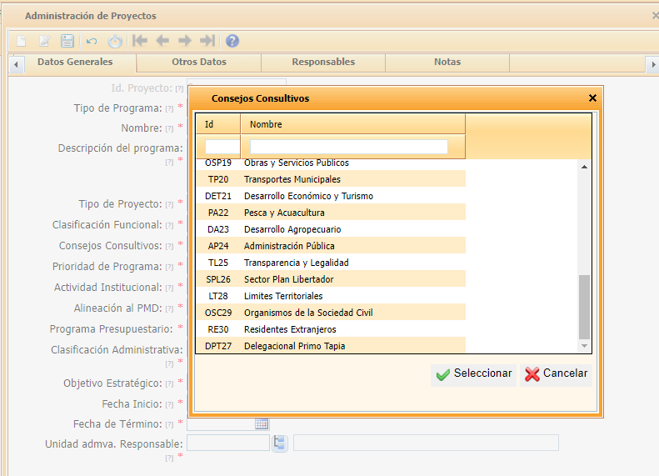

Prioridad del Proyecto: En este campo deberá seleccionar el grado de prioridad de cumplimiento de este programa el cual se desglosa de la siguiente manera:

A1-Alto: Aquellos proyectos que atienden temas con relación a Desarrollo Social y Seguridad Pública (Eje 1 y 2)
M2-Medio: Aquellos proyectos que atienden temas con relación a Desarrollo Económico y Desarrollo Urbano (Eje 3 y 4)
B3-Bajo: Aquellos proyectos que atienden temas con relación Finanzas y Transparencia (Eje 5 y 6)
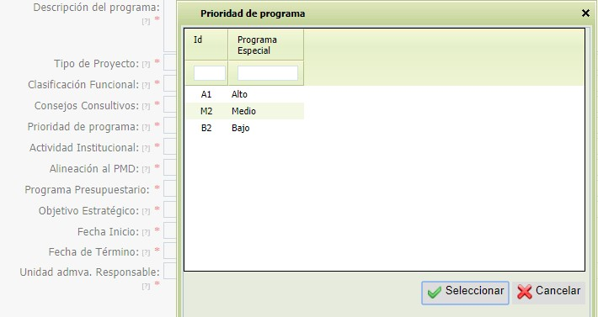

Actividad Institucional: En este campo deberá seleccionar del catálogo que se presenta la actividad que vaya más acorde a las funciones principales que realiza el responsable del proyecto.

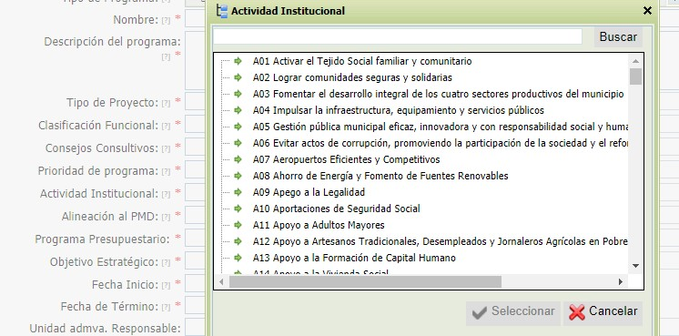

Alineación al PMD: En este campo deberá seleccionar del Plan Municipal de Desarrollo 2022-2024 la alineación dentro de los 5 (cinco) Ejes Rectores la que vaya acorde al objetivo principal del Proyecto; dicha alineación dentro del SIAC será a nivel estrategia es decir a 5to nivel Ejemplo:

Nivel 1 Eje: Paz y Seguridad
Nivel 2 Subeje: Seguridad Ciudadana
Nivel 3 Programa: Fortalecimiento Policial
Nivel 4 Objetivo: Modernizar los servicios de Seguridad Pública y de acción policial para proteger la integridad física de la población y de sus posesiones.
Nivel 5 Estrategia: Focalizar acciones policiales en sectores, colonias y lugares con mayores problemáticas e índices delictivos.

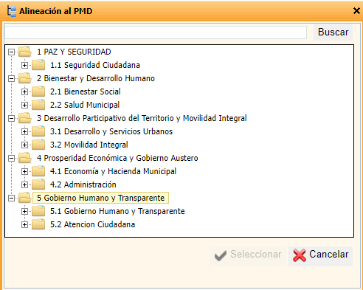

Una vez que se haya seleccionado la carpeta correspondiente al eje rector deseado, deberá presionar el botón de desagregar representado por una cruz (+) que aparece del lado izquierdo del folder hasta llegar al quinto nivel el cual se presenta con una flecha verde y deberá presionar el botón seleccionar.

Programa Presupuestario: El llenado de la Clasificación Programática y/su programa presupuestario se deriva de una normatividad emitida por CONAC.
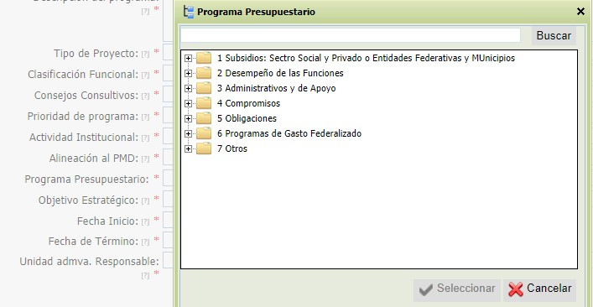

Para identificar la clasificación que le corresponda deberá leer la siguiente descripción:

 | Clasificación Programática
Programas Presupuestarios | Características Generales
Programas
Subsidios: Sector Social y Privado o Entidades Federativas y Municipios
Sujetos a Reglas de Operación | S | Definidos en el Presupuesto de Egresos y los que se incorporen en el ejercicio.
Otros Subsidios | U | Para otorgar subsidios no sujetos a reglas de operación, en su caso, se otorgan mediante convenios.
Desempeño de las Funciones
Prestación de Servicios Públicos | E | Actividades del sector público, que realiza en forma directa, regular y continua, para satisfacer demandas de la sociedad, de interés general, atendiendo a las personas en sus diferentes esferas jurídicas, a través de las siguientes finalidades:
- Funciones de gobierno.
- Funciones de desarrollo social.
- Funciones de desarrollo económico.
Provisión de Bienes Públicos |  | B | Actividades que se realizan para crear, fabricar y/o elaborar bienes que son competencia del Sector Público. Incluye las actividades relacionadas con la compra de materias primas que se industrializan o transforman, para su posterior distribución a la población.
Planeación, seguimiento evaluación de políticas públicas | y | P | Actividades destinadas al desarrollo de programas y formulación, diseño, ejecución y evaluación de las políticas públicas y sus estrategias, así como para diseñar la implantación y operación de los programas y dar seguimiento a su cumplimiento.
Promoción y fomento |  | F | Actividades destinadas a la promoción y fomento de los sectores social y económico.
Regulación y supervisión |  | G | Actividades destinadas a la reglamentación, verificación e inspección de las actividades económicas y de los agentes del sector privado, social y público.

Objetivo Estratégico: Esta clasificación tiene total relación con el PMD, es decir que se seleccionara el objetivo que se encuentre dentro del Eje rector que selecciono para su proyecto.

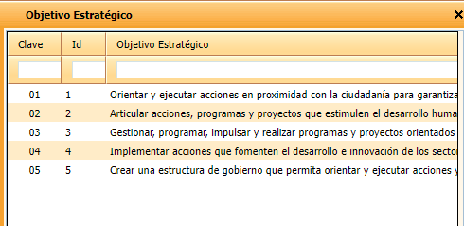

Fecha de inicio proyecto: En este campo deberá capturar la fecha de inicio del proyecto en este caso el 01/01/2024, en caso de que fuera un proyecto que no comenzaría desde el inicio del ejercicio se deberá capturar la fecha proyectada de inicio. (La fecha de inicio en ningún caso puede ser posterior a la fecha en que se captura).
Fecha de término del proyecto: En este campo deberá capturar la fecha de término del proyecto en este caso el 31/12/2024, en caso de que fuera un proyecto que no durara todo el ejercicio se deberá capturar la fecha proyectada de fin.

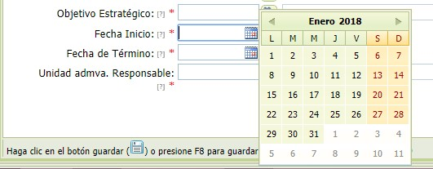

Enero

2019

Unidad Responsable: En esta parte deberá seleccionar la unidad administrativa responsable a nivel departamento ya que el titular del departamento será quien deberá cumplir con la realización del proyecto.

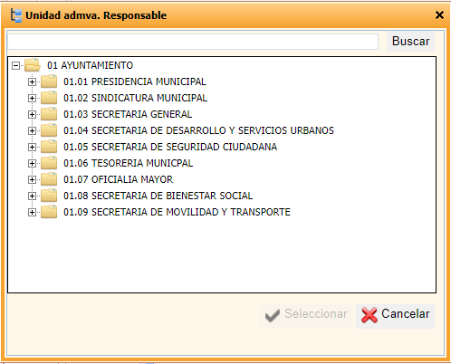

Una vez que ya hemos llenado todos los campos de la pestaña de datos generales debemos pasar a la pestaña de otros datos:

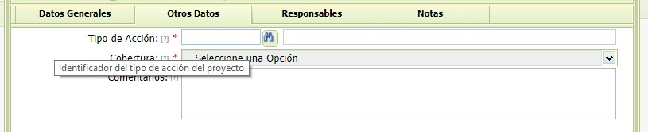

OTROS DATOS
Tipo de Acción: En este catálogo deberá seleccionar de entre 5 acciones principales la que le corresponda de acuerdo al objetivo principal del proyecto.

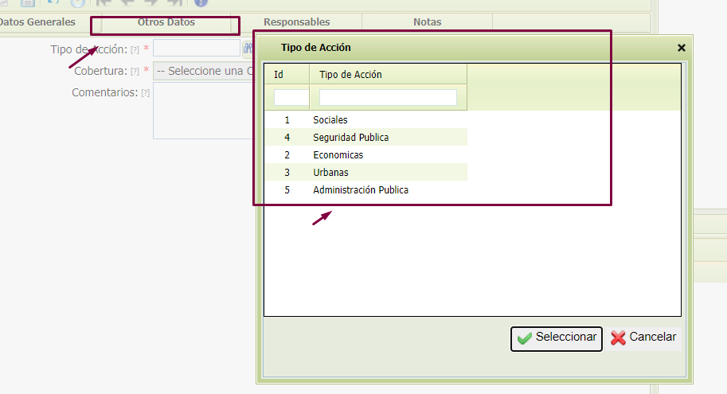

Cobertura: En este catálogo deberá seleccionar si su proyecto impactará a nivel Municipal o Estatal.

Una vez que ya se llenaron las dos pestañas (Datos generales y Otros datos) se puede proceder a presionar el botón de guardar.

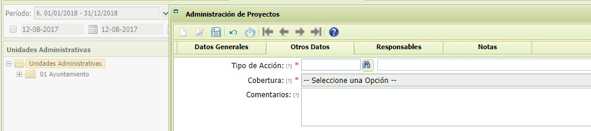

Al presionar el botón de guardar el sistema validara que todos los campos de captura obligatoria(*) estén capturados y si todo esta correcto deberá mostrar una pantalla con la cual podrá corroborar que su proyecto se creó correctamente, en caso de que algún dato haya faltado de llenar el sistema no guardara su captura y le mostrara una pantalla con un mensaje en donde le indicara el campo que omitió capturar, de ser este su caso podrá ingresar al catálogo que omitió llenar y posteriormente darle guardar de nuevo hasta que el sistema le indique que ya se guardó con la siguiente pantalla:

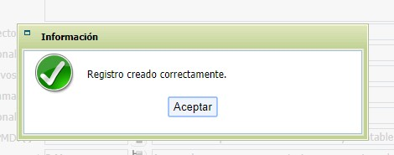

Una vez que el sistema le informo que su Registro se creó correctamente, deberá irse al panel maestro en donde podrá observar que ya aparecerá la creación de su proyecto con un número que el sistema asigna en automático el cual le ayudara a identificar su proyecto durante todo el año (id proyecto), así mismo al crearse se crea automáticamente en un estatus de captura inicial lo cual nos indica que el proyecto aún no se ha terminado de capturar.

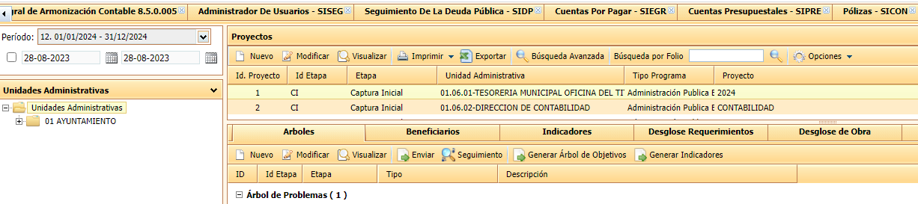

El siguiente paso para continuar con la captura es pasarnos al panel detalle a la captura de las pestañas principales

ÁRBOLES:

El Árbol de Problemas es una técnica utilizada para identificar una situación negativa o problema central dentro de un entorno de la sociedad, a la cual se intenta dar solución mediante el desarrollo de un proyecto utilizando una relación de tipo causa-efecto.

El Árbol de Objetivos es una técnica que es empleada para transformar una situación negativa (problema central), la cual se intenta solucionar mediante la intervención del proyecto transformando una relación de tipo causas y efectos en una situación positiva de tipo medios y fines.

Los elementos de los árboles son los siguientes:

Árbol de Problemas:
- Problema: Es la situación negativa que se pretende solucionar.
- Causa: Es el fundamento u origen del problema.
- Efecto: Son las consecuencias originadas por una determinada causa.

Árbol de Objetivos:
- Objetivo: Solución que se pretende dar al problema.
- Medio: Idea o mecanismo para lograr el objetivo.
- Fin: Resultados de implementar un determinado medio

Como resumen, el árbol de objetivos es totalmente lo opuesto al árbol de problemas, pero redactado de forma positiva, para ser capturado en el sistema deberá irse al panel detalle y posesionarse de la pestaña denominada Árboles y presionar el botón de Nuevo:

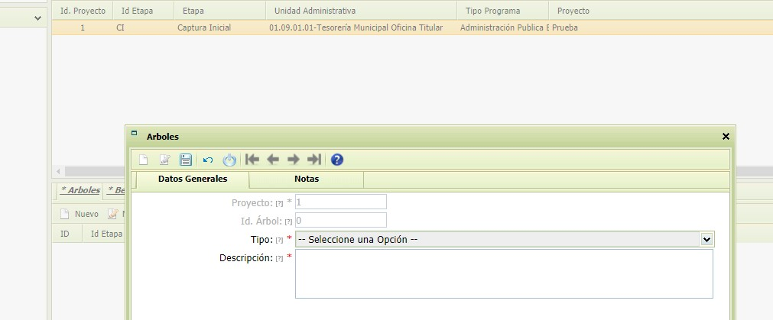

Al presionar el botón de nuevo el sistema le pedirá capturar el tipo de árbol y la descripción:
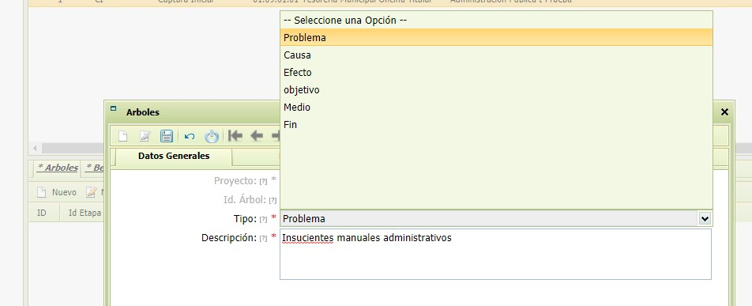

Una vez que se captura ambos datos se presiona el botón de Guardar y se vuelve a presionar Nuevo para capturar el siguiente árbol, los arboles de problemas deberán ser capturados en el siguiente orden con su respectiva descripción:

- Problema
- Causa
- Efecto

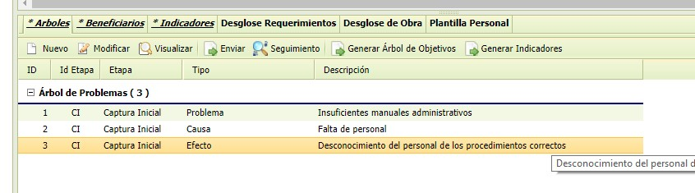

Es importante mencionar que únicamente puede existir un Problema y un Objetivo, sin embargo, causas, efectos, medios y fines puede haber los que se requieran, esto tomando en cuenta que si el programa no cuenta como mínimo con esos datos no podrá ser autorizado.
Al momento en que ya cuente con su árbol de problemas capturado (Problema, causa y efecto) se procederá a presionar el botón Generar Árbol de Objetivos:
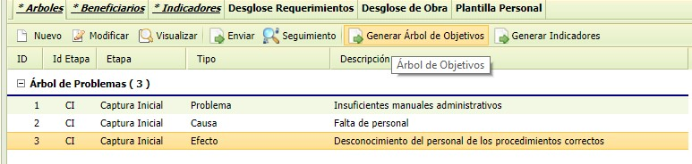

Al presionar el botón de Generar árbol de objetivos el sistema preguntara si desea generarlo al cual deberá presionar SI (solo en caso de que se oprima por error el botón deberá seleccionar No)

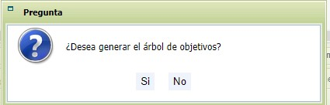

Al presionar que SI el sistema crea automáticamente el árbol de objetivos con una copia de la descripción del árbol de problemas.
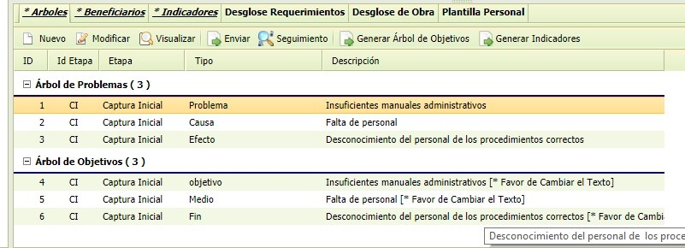

Como se mencionó anteriormente la redacción del árbol de objetivos deberá ser en sentido positivo, por lo cual hay que cambiar la redacción de la descripción en cada nivel del árbol de objetivos por medio del botón Modificar de la siguiente manera:

Se selecciona el renglón a modificar (se marca color naranja) y se presiona Modificar

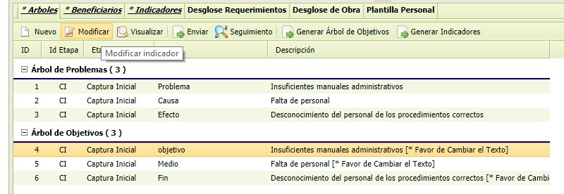

Se habilitará la siguiente ventana donde podrá modificar el texto deseado

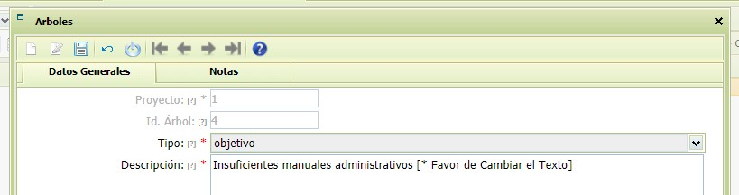

Se cambia el texto de la descripción y se Guarda y podremos observar en el panel detalle que ya se cambió la descripción ha sentido positivo, estos pasos se tendrían que repetir para cada nivel del árbol de objetivos.

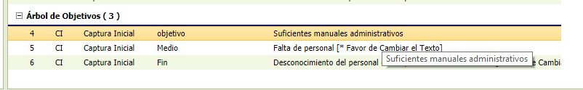

BENEFICIARIOS

La siguiente figura ejemplifica el Panel Detalle en la pestaña Beneficiarios. En ésta se enlistarán las personas que resultarán beneficiadas, es decir, la población o área de enfoque del Proyecto el cual podrá visualizar mediante el botón Agregar.

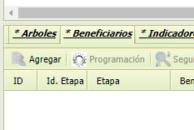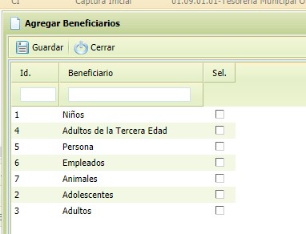

Deberá seleccionar marcando el recuadro del lado izquierdo de la etiqueta del tipo de beneficiario que desea agregar y dar clic en el botón de guardar, una vez guardado el cambio deberá cerrar esta ventana.

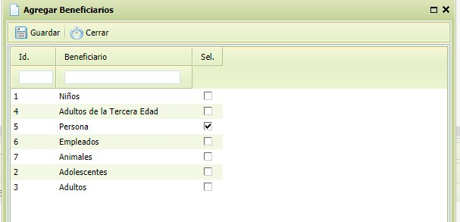

Programación de Beneficiarios

Esta función permite establecer la cantidad de personas que serán beneficiadas con la ejecución del proyecto. Así también, podrá distribuir la cantidad total de beneficiarios definiendo la zona demográfica a la que pertenecen, el origen de la población y el nivel de marginación, realizando el siguiente procedimiento:

Deberá seleccionar de la Barra de Herramientas del Panel Detalle en la pestaña Beneficiarios la opción de Programación desplegará una ventana como la siguiente:

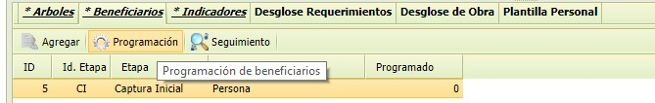

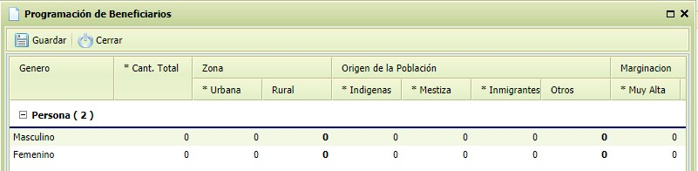

La programación de los beneficiarios debe ser realizada definiendo la cantidad de hombres y mujeres por separado para cada uno de los correspondientes rubros: Los campos que están precedidos de un asterisco (*) significa que son modificables. Para ello, haga doble clic en el espacio correspondiente e ingrese el valor requerido. Los campos no modificables son calculados por el sistema de acuerdo a los valores ingresados.

Para finalizar presione el botón guardar

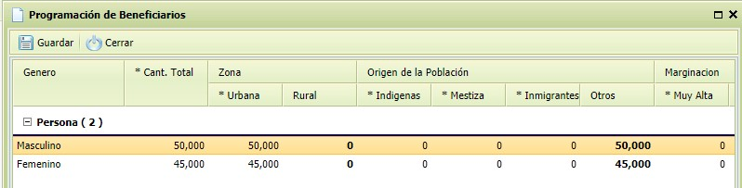

Al guardar esta información habrá terminado con la pestaña de Beneficiarios y deberá pasar a la de

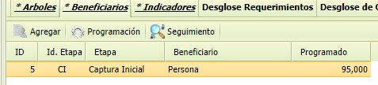
Indicadores.

INDICADORES

Un Indicador de Desempeño es una expresión cuantitativa o cualitativa que proporciona un medio sencillo y fiable para medir logros en el cumplimiento de los objetivos y metas del proyecto. La medición es realizada de acuerdo a los avances en procesos y actividades (físicos y financieros), es decir, sobre la forma en que los bienes y servicios públicos son generados.

Otro concepto muy importante que es utilizado en el Sistema de Planeación e Indicadores es la Matriz de Indicadores de Resultados (de aquí en adelante MIR), la cual es un instrumento de planeación estratégica que permite la construcción ordenada de indicadores a diferentes niveles de objetivos, lo cual facilita el análisis, seguimiento y evaluación de los proyectos y del gasto asignado a estos.

La MIR dentro de la MML es un producto del proceso de planeación y está compuesta de la siguiente manera:

○ 4 líneas como categorías de objetivos:
 | ○ | Fin
 | ○ | Propósito
 | ○ | Componentes
 | ○ | Actividades
○ | 4 columnas como valores:
 | ○ | Comunicación (Resumen Narrativo)
 | ○ | Gestión (Indicadores)
 | ○ | Transparencia (Medios de Verificación)
 | ○ | Relación con el medio (Supuestos)

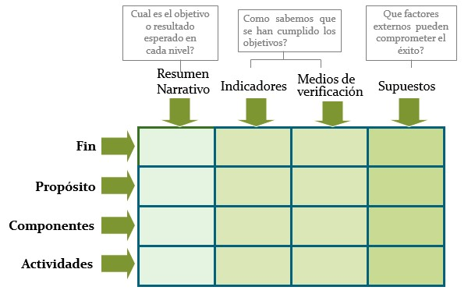

Para redactar de forma correcta las cuatro líneas correspondientes a las categorías de los objetivos se deben considerar unas reglas de redacción denominada sintaxis a cumplir ejemplificadas en el siguiente cuadro:

CATEGORÍA | MEDICIÓN | SINTAXIS DE LA MIR
Fin | Miden las transformaciones estructurales en las condiciones de vida de las personas, en la actividad económica o en el medio ambiente (que generalmente se producen en el mediano y largo plazo) y contribuye al logro de un objetivo del PMD.  ¿Cuáles son los impactos del Programa? | Objetivo + Estrategia del Programa, redactado con la sintaxis:  ¿QUÉ? + ¿MEDIANTE? + ¿CÓMO?
Propósito | Se refieren a los efectos directos de un programa sobre su universo de atención, se relaciona con el logro del objetivo principal de una problemática.  ¿Qué resultados directos genera el programa? | Se formula a partir de la Meta del Programa.  SUJETO + VERBO + COMPLEMENTO
Componentes | Se refieren a la cantidad y calidad de los bienes y servicios que se generan mediante las actividades de un programa y se relacionan con los medios que se identificaron en el árbol.  ¿Qué bienes o servicios entrega el programa? | Se formula a partir de la Meta del Programa, para cada Actividad.  PRODUCTO TERMINADO + VERBO EN PARTICIPIO
Actividades | Se refieren a la secuencia de tareas que permiten la realización de un componente. | Se formula a partir de las Actividades del Programa.
 | ¿Cómo se producen los bienes y/o servicios que entrega el programa? | SUSTANTIVO DERIVADO DE UN VERBO + COMPLEMENTO

Para crear un nuevo Indicador realice el siguiente procedimiento:

1- Seleccione la opción de Nuevo en el panel detalle dentro de la pestaña de indicadores y le desplegara la siguiente ventana:
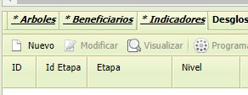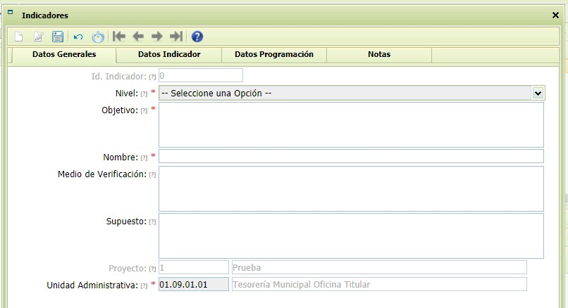

DATOS GENERALES DEL INDICADOR

1

4

3

2

5

1-Nivel: Indica alguno de los cuatro niveles de objetivos, los cuales pueden ser:
Fin, Propósito, Componente y Actividades
En este punto es importante enfatizar que cada proyecto únicamente debe contener un Fin y un Propósito, en relación a los componentes y actividades pueden ser uno o más.

2-Objetivo: En este espacio se deberá capturar el Resumen Narrativo y/o la Sintaxis de la redacción correspondiente al indicador que se captura.

3-Nombre: Hace referencia al nombre corto que se le quiera dar al indicador para identificarlo.

4-Medio de Verificación: Se refieren a la existencia y establecimiento de fuentes de información de carácter institucional y nos expresan lo siguiente:
¿Dónde se obtienen las pruebas respecto a los avances?
¿Dónde se obtienen los datos necesarios para verificar los indicadores respectivos?
Para la redacción de los medios de verificación no hay reglas son de libre redacción y pueden ser ilimitados además de que se pueden repetir uno o varios entre sí en los diferentes tipos de indicador.

5-Supuestos: Son los factores externos que describen las condiciones que son importantes para la realización satisfactoria de un programa y la forma en que deben redactarse es en sentido positivo, es decir en presente:

Ejemplo, Personal capacitado, clima favorable, recursos financieros suficientes, etc.

Una vez que se llenaron los campos antes mencionados se bene pasar a la siguiente pestaña denominada Datos del Indicador.

DATOS GENERALES DEL INDICADOR
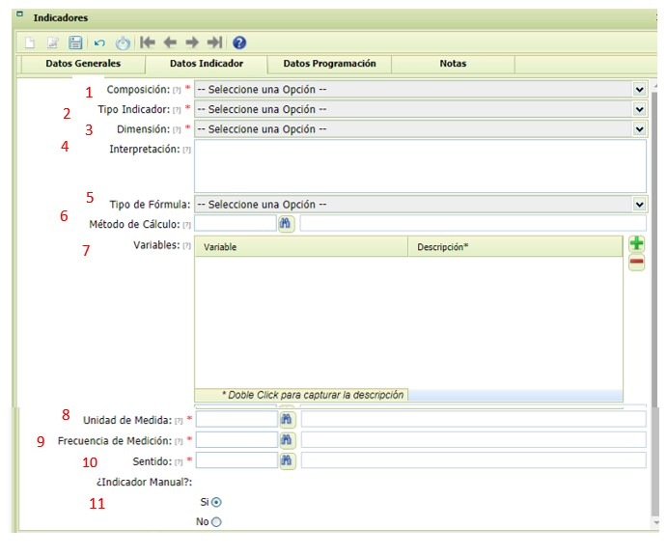
1-Composición: Hay dos opciones de composición del indicador Compuesto o Simple el cual se refiere a que si es Compuesto deberá desarrollarse una fórmula de cálculo y si es simple únicamente se establece una unidad de medida.
Los indicadores de Fin y de Propósito deben ser compuestos, los indicadores de Componentes podrán ser simples o compuestos y los indicadores de Actividades únicamente podrán ser simples.

2-Tipo Indicador: Indica a qué clasificación corresponde el indicador; puede ser Estratégico o de
Gestión.
Estratégicos: Fin y de Propósito
Gestión: Componentes y Actividades

3-Dimensión: Este campo hace referencia a la magnitud o alcance de los resultados obtenidos, es decir, los aspectos particulares del objetivo a ser medidos; existen cuatro clasificaciones:
Eficacia: Mide el grado de cumplimiento de los objetivos o resultados esperados.
Eficiencia: Relaciona el uso de los recursos disponibles para la organización con respecto a los productos derivados de la acción del programa.
Economía: Mide que tan adecuadamente son utilizados los recursos que se utilizan para la producción de bienes y servicios del programa.
Calidad: Mide un atributo en específico de la provisión de los bienes o servicios que produce el programa.

4- Interpretación: Es una descripción breve con sus palabras de lo que se pretende medir con la formula a desarrollar.

5-Tipo de Fórmula:
Eficacia: Mide la relación entre los bienes y servicios producidos y el impacto que generan Cobertura: Mire el alcance geográfico de los resultados esperados.

6-Método de cálculo: El sistema cuenta con fórmulas predeterminadas de aplicación general entre las cuales deberá seleccionar la más adecuada para el desarrollo sencillo de la forma en que se relacionan las variables a la metodología para calcular el indicador.
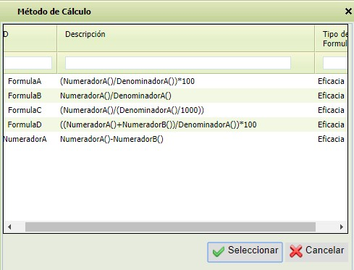

7-Variables: Una vez seleccionada la fórmula de cálculo habrá que capturar las variables, presione el botón Agregar (+) y seleccione las variables correspondientes. En la figura aparece indicada en el círculo rojo la sección donde las opciones elegidas serán enlistadas. Haga doble clic en el espacio correspondiente e ingrese la descripción para cada variable. Si requiere eliminar un elemento de la lista, haga clic sobre éste y después presione el botón Eliminar (-).
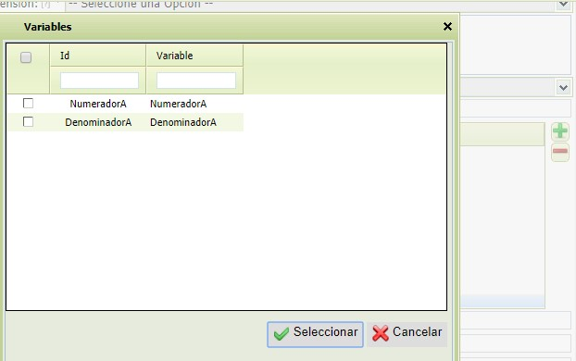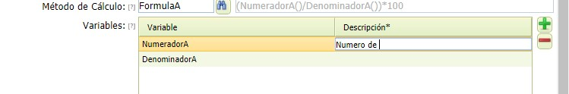

8-Unidad de Medida: Estándar que permite realizar la medición de los avances del objetivo. Debe referirse a un porcentaje, índice, tasa, proporción, promedio, u otra notación estadística. El sistema cuenta con un catálogo precargado de distintas unidades de medida (en caso de requerir una que no se encuentre en el cátalo se deberá comunicar al área de Armonización Contable para que se agregue en el catálogo)

9-Frecuencia de Medición: En este campo debe definir los períodos de tiempo en que se realizará la medición de los avances: anual o trimestral
Anual: Fin y propósito
Trimestral: Componente y Actividad

10-Sentido: Deberá seleccionar entre dos opciones
Ascendente: El resultado a lograr significa incrementar el valor del indicador. Elija esta opción cuando requiera medir, por ejemplo, el incremento de niños que terminan la primaria.
Descendente: El resultado a lograr significa disminuir el valor del indicador. Elija esta opción cuando requiera medir, por ejemplo, la disminución de mortalidad en recién nacidos.

11-Indicador manual: ¿Indicador Manual?: Este campo hace referencia a la manera de alimentar al sistema con los datos estadísticos para realizar la medición del objetivo. Contiene las opciones Si, la cual indica que la captura de datos se realizará manualmente en el sistema; y No, para obtener los datos desde un sistema externo. Todos los indicadores son manuales (SI)

Una vez que se capturaron todos los datos de la pestaña de Datos de indicador deberá pasar a la pestaña Datos Programación.

DATOS PROGRAMACIÓN

Al seleccionar esta pestaña el sistema despliega el siguiente formulario:

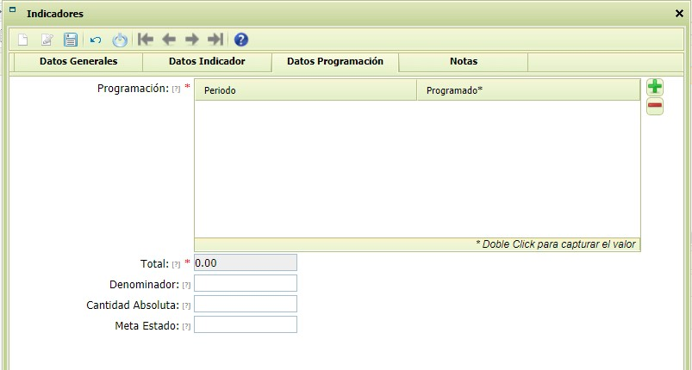

1-Ingrese al botón Agregar (+) para que se despliegue la siguiente pantalla:

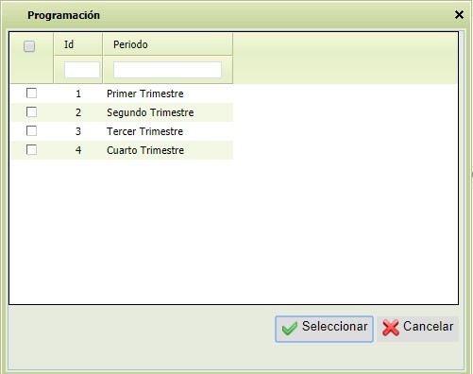

2-Seleccione el trimestre en el cual reportara el avance del indicador. En el caso del indicador de Fin y de Propósito deberá seleccionar el Cuarto trimestre únicamente, en el caso de componente y actividades podrá seleccionar uno o más trimestres según considere.

Haga doble clic sobre el espacio correspondiente marcado en rojo e ingrese la cantidad de bienes o servicios que deben ser entregados en ese período.
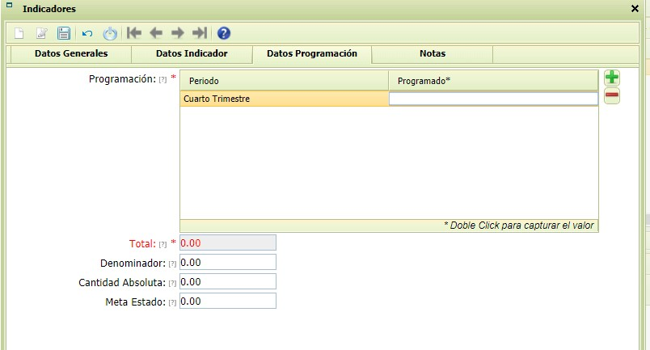

Habiendo ingresado la cantidad de programación trimestral podrá dar guardar en el botón del disco y deberá salir de esa ventana para desplegarse el panel principal y capturar la Programación mensual como paso final en cada indicador:

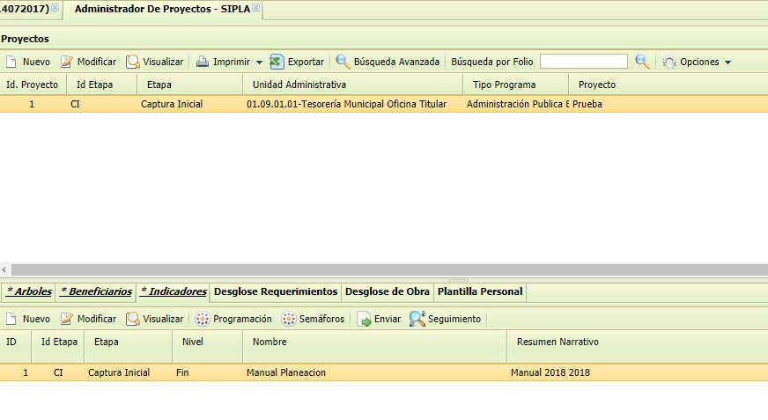

Programación: Permite capturar la distribución mensual de lo programado trimestralmente, la cantidad programada por trimestre debe ser igual al total de la programación mensual. Para capturar la distribución deberá oprimir el botón de Programación representado por medio de un engrane y el sistema mostrará la siguiente ventana:
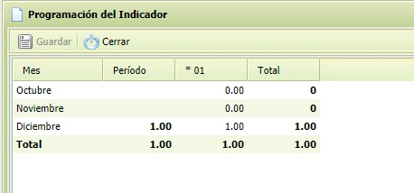

Deberá dar doble clic en la columna que muestra *01 dentro del mes que desea capturar el indicador a realizar una vez capturada la cantidad deberá dar el botón de guardar.
Hasta este momento la captura de su primer indicador estará finalizada, para continuar con la captura del segundo indicador deberá volver a dar Nuevo en el panel detalle y repetir los pasos indicado.

